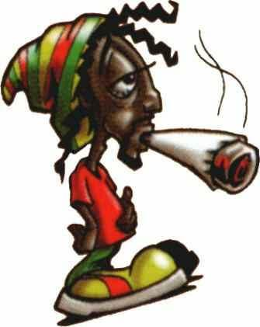
Немања Златковић
Александар Јовановић
Сара Матовић
Зорица Суботић
Маша Тиосављевић
Тамара Топаловић

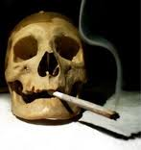

САДРЖАЈ:

1. Увод 2
2. Зашто се дрога проба? 3
3. Зависност од дроге 4
4. Утицај дроге 6
5. Спрега дроге и криминала 7
7. Диловање 8
8. Наркомани 11
9. Молитва 15
10. Графити 17
11. Закључак 18
12. Литература 19

УВОД

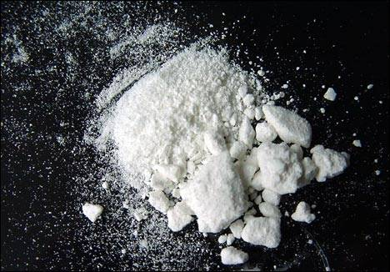
Тема нашег задатка и рада је за нас младе поучна и изазовна. Покушали смо да је што више истражимо и схва-тимо опасност која данас прети, највише баш мла-дима, од све присутнијег зла званог ДРОГА. Наука овим термином означава материје биљног, живо- тињског и хемијског порек- ла за израду лекова. На жалост, чешће подразуме- ва смртног непријатеља човека, који кад се унесе у организам, кидише на њега, брзо ствара навику физичке и психичке зависности и оставља штетне последице по цео организам.

Наркоманија је болест и највеће зло, а наркоман несрећни болесник, којему треба помоћи. Повременим или хроничним тровањем наркоман наноси штету себи, породици, околини и друштву. Дрога је један од најисплативијих незаконитих послова, раширен свуда по свету. Зли људи: произвођачи, продавци, препродавци и дилери, се богате растурањем дроге без гриже савести што су зарадили на нечијем уништеном животу или смрти. Дрога ствара зависност и скупа је. Срећом, младима је углавном недоступна због цене, јер да није тако, сигурно би било још више зависника од овог тешког порока. Зависност од дроге тера на „сналажење“ за новац, а то зависника често води у криминал. Наркомани су жртве тешке болести зависности, које завршавају у затвору, самоћи или гробу. Тешко нам је било док смо читали исповести наркомана из књиге „Ђаво у праху“ песникиње Мирјане Булатовић. Радознао млад човек олако погреши и проба дрогом да промени свет, не схватајући да је у великој заблуди и да тако може само уништити свој живот и наручити смрт.

Дрога и криминал су тесно повезани, па је тема нашег рада скоро неисцрпна. Скоро свакодневно се пронесе вест о пљачки апотеке, банке или киоска, о проституцији малолетница или убиству из користи. Криминалци су често наркомани!

ЗАШТО СЕ ДРОГА ПРОБА?

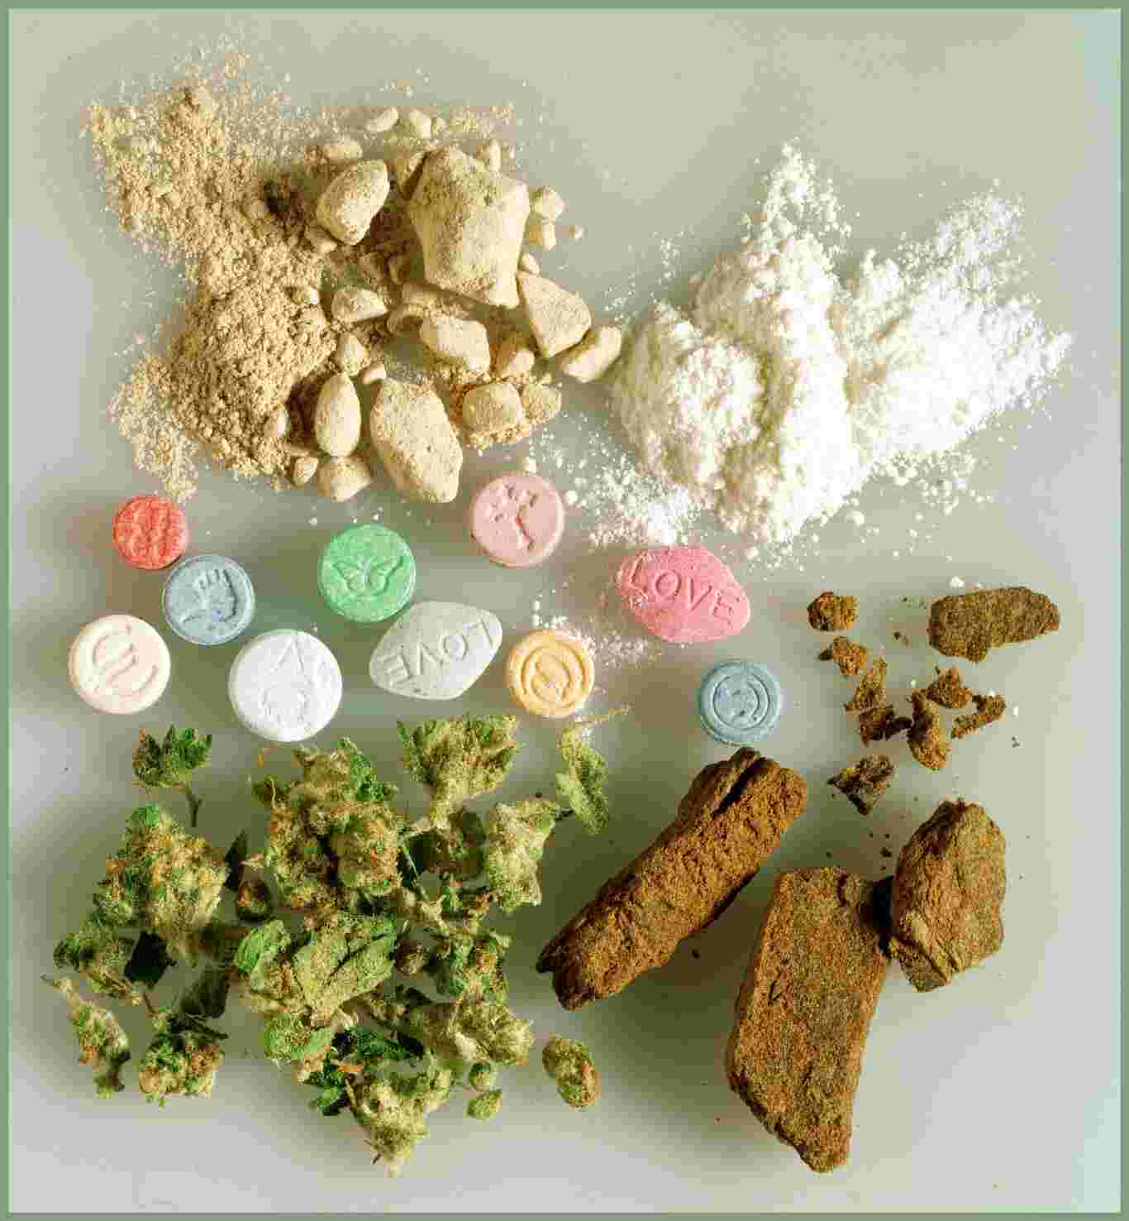

Дрога је посебно младим људима и деци примамљива из више разлога. Данас се произвођачи труде да неке врсте дроге у таблетама дизајнирају и обоје допадљиво, рачунајући на знатижељу својих будућих потрошача. Разлози пробе дроге и експериментисања са њом су углавном лични и могу то бити:
* Радозналост
* Дружење са вршњацима који узимају дрогу, угледањем на њих и
жеља да се сачува пријатељство
* Утицај старијег и искуснијег наркомана
* Несигурност
* Бунтовништво
* Потреба да се покаже „зрелост“
* Жеља да се победи осећај досаде
* Избегавање суочавања са проблемима у школи и кући
* Лоши односи у ближем или ширем окружењу
* Самоанализа (посебно за знатижељне)

ЗАВИСНОСТ ОД ДРОГЕ

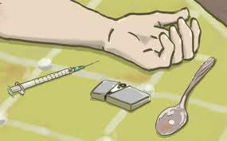
Зависност од дроге код младих се раз-вија постепено. Мла-ди су обично нео-бавештени и склони утицају околине због своје незрелости и незнања. Посматра-ју радознало свет, завирују у сваки ње-гов кутак, па кад се нађу у друштву нар-комана, лако насе-дају на њихове бајке о лепоти дроге. Тако стичу своја прва искуства са дрогом са жељом да буду прихваћени у друштву наркомана. Велика заблуда да дрога не шкоди, да то сви раде, да се може контролисати и узимати без последица или да је забавније са дрогом, младе озбиљно увлачи у наркомански свет. Почињу да упознају дроге и експериментишу са њима. Уче како да их користе и откривају да могу помоћу њих мењати своје расположење. Обично неко други набави дрогу, донесе на журку и подели са друштвом. То су у овој фази навикавања на дрогу: дуван, алкохол, марихуана и лекови за смирење.

Редовном употребом или злоупотребом дрога, млад човек све више постаје њен зависник. Стиче своје искуство са дрогом, проналази своје изворе за њену набавку и дрогира се у одређеним ситуацијама кад жели да се „опусти“. Постаје завистан од дроге и све више се удаљава од породице, школе и окружења. Преокупираност дрогом доводи до губитка контроле над сопственим животом. Болест зависности од дроге напредује, зависник видљиво пропада физички и психички и не може више да се ослободи свог злог господара – дроге. Лажан осећај пријатности и еуфорија, које доноси дрога, у периоду зависности изостају или захтевају чешће узимање већих количина дроге. Дрога није јефтина, па је потребно доћи до новца за њену набавку, а то младима никада није лако. Тако се отискају опасним стазама криминала.

УТИЦАЈ ДРОГЕ
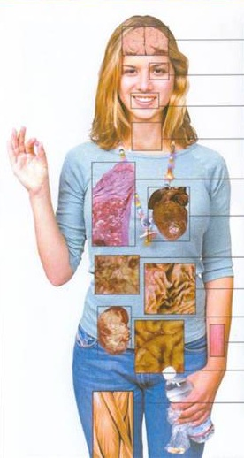

ОШТЕЋЕЊЕ МОЗГА
ЗАВИСНОСТ, ПАРАНОЈА
ДЕПРЕСИЈА

ЗАМАГЉЕН ВИД

СТЕГНУТИ ЗУБИ

ЗНОЈЕЊЕ
ЖМАРЦИ
НЕСВЕСТИЦА

ОТКАЗИВАЊЕ ПЛУЋА

УБРЗАН РАД СРЦА
ПОВИШЕН ПРИТИСАК
ОТКАЗИВАЊЕ СРЦА

ОШТЕЋЕЊЕ ЈЕТРЕ

ГУБИТАК АПЕТИТА
ПОВРАЋАЊЕ

ОШТЕЋЕЊЕ БУБРЕГА

ПОВИШЕНА ТЕМПЕРАТУРА,
ТОПЛОТНИ УДАР

МУЧНИНА

НАПЕТОСТ МИШИЋА

СПРЕГА ДРОГЕ И КРИМИНАЛА

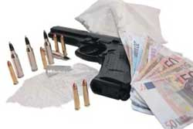
Дрога и криминал су тесно повезани. Криминал је скоро увек верни пратилац дроге. Трговина дрогом, коришћење и употреба дроге и криминалне радње као директне последице наркоманије су противзаконите и кажњиве. Зависник од дроге у недостатку новца не преза ни од чега да би се некако домогао свог убице и пребродио болну и тешку кризу у којој се нађе чим остане без дроге. Дрога командује његовом вољом и он постаје њен несрећни заробљеник.

Наркомани се упуштају у свакакве криминалне и неморалне делатности да би прибавили новац за дрогу. Облици криминалног понашања наркомана су:

* Лажи и обмане
* Запостављање личне хигијене, школских, породичних и
друштвених обавеза
* Отуђење ствари
* Крађа
* Просјачење
* Обијање апотека
* Проституисање
* Диловање дроге
* Неовлашћена производња, прерада и продаја дроге
* Кријумчарење
* Фалсификовање рецепата и новца
* Убиства из користољубља.

ДИЛОВАЊЕ
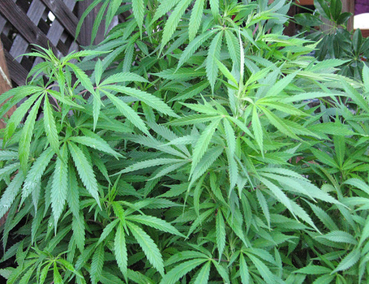
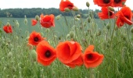

Диловање дроге је пут дроге од дилера до наркомана. Тај пут није нимало једноставан и лак. Законски је дефинисан и забрањен и друштвено неприхваћен. Дрога светом кружи, трговином се преноси с континента на континент, из државе у државу. Прелазе се многе границе да би се дрога набавила и отпремила на други крај света. Није нимало једноставно сакрити дрогу, прокријумчарити је преко границе и упустити се у диловање. Треба бити довитљив и непредвидљив, а дилери су такви. Прочитали смо на једном интернет сајту да су дилери и шверцери обично веома интелигентни људи, али нас то није убедило да их поштујемо. Када неко свој мозак користи да би убијао друге или им наносио бол због своје користи, тај је за осуду.

Занимљиви су нам били неки примери како је дрога превожена (или бар покушана да буде превежена) преко граница.

* На граничном прелазу код Димитровграда заплењен је хероин
сакривен у џаковима паприке.

* Врло често се дешава да дрога буде сакривена у ципелама, ча-
рапа и гардероби.
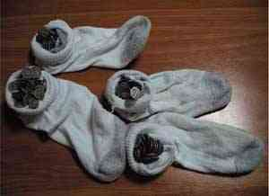
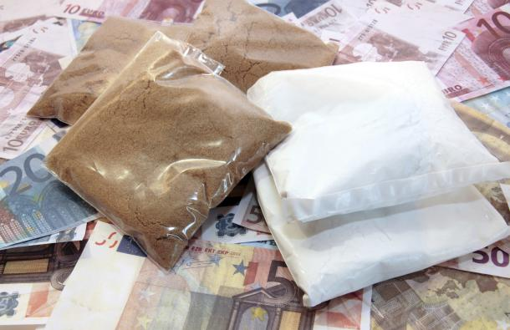

* Из далеке Јужне Америке кокаин је у нашу престоницу послат
поштом! Невероватно, али истинито.
* Дешавало се да дилери прогутају кесице са дрогама да би их
протурили преко границе. Већини је познат случај када је момак
упаковао кокаин у специјалне капсулице и прогутао их да га не
би ухватили на делу. Неке капсуле су пукле и он је умро. Касније
је рађена обдукција и пронађено му је седамсто грама кокаина у
утроби!
* Кокаин је једном приликом у Србију послат у калемовима инду-
стријског конопца.
* Од 1999. године, дилери су у ову сврху почели да користе и ин-
тернет!
* Марихуана је пронађена сакривена у лутки јунака цртаног
филма, Кременка. Поступак уопште није детињаст.
Дефинитивно имају бујну машту и креативне идеје, али оне
сигурно нису здраве по људе. Резултат њихове оригиналности
су јадни наркомани, који животаре без неке снаге и наде да
ће се извући. Мислимо да би требало да пређемо на њих,
наркомане и њихове поступке, ставове и узроке што су се запетљали у криминал.
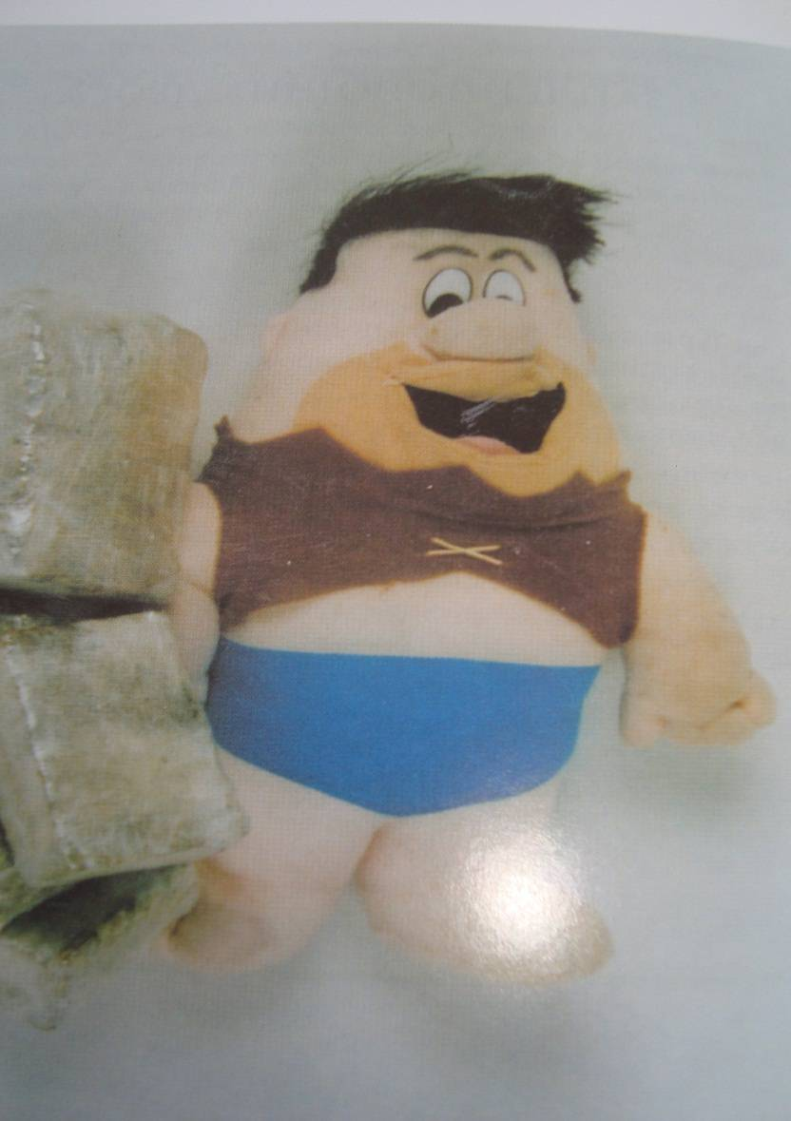

*Сваки наркодилер мора познавати трик са сапуном.

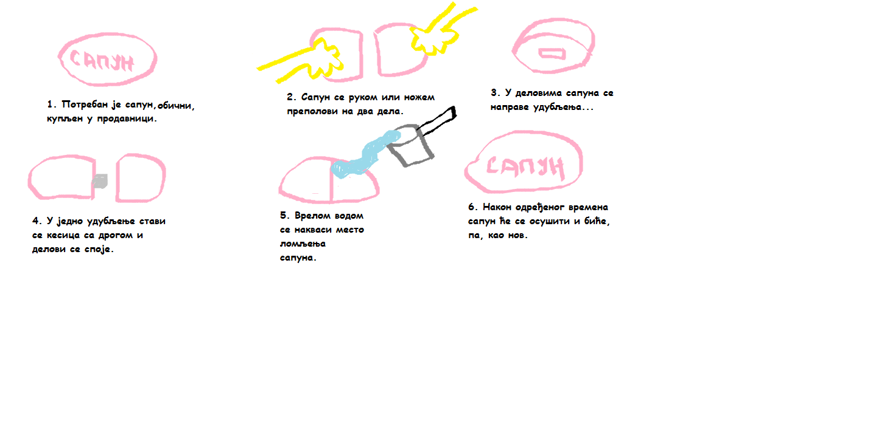

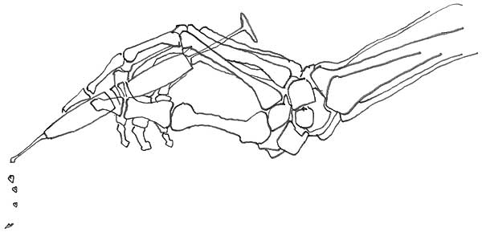
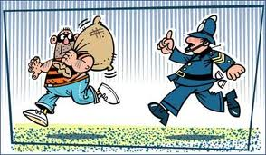
НАРКОМАНИ

Испитујући везу наркоманије и криминала, спровели смо мини-анкету питањем: ШТА МИСЛИТЕ КАКО НАРКОМАНИ ДОЛАЗЕ ДО НОВЦА ЗА ДРОГУ?

Наши испитаници су нам одговарали озбиљно и са симпатијом, не марећи за наш узраст, па нам је ова анкета била и поучна и занимљива. На жалост, када смо покушали да у МУП-у Звездара закажемо састанак са неким ко се бави наркоманима нисмо успели. Вероватно нас нису доживели као одговорне мале људе већ као дечурлију. Штета! Резултати наше анкете су следећи:

Прекршај | Број случајева
Крађа у продавницама | 27
Подкрадање родитеља и најближих | 17
Обијање кућа и кола | 13
Препродаја ствари из сопствене куће | 12
Проституција | 8
Препродаја дроге | 7
Свега испитаника | 84

Наркоманима дрога уништава живот постепено. Како се повећава њихова зависност од дроге, ближи су криминалу. Сигурно се сви наркомани не упуштају у криминал одмах кад пробају дрогу. Већина стартује са лаким дрогама које су јефтиније и доступније, па је њихов пут од испробавања дроге до посртања у криминал састављен из неколике целине. Покушали смо да схватимо како млад и здрав човек заврши као криминалац. Изгледа да је дрога узрок, а криминал њена последица.

Страдање наркомана изгледа отприлике овако:

* Дрога им се полако увлачи испод кожу, навикавају се на њу, постају њени робови. Зависност захтева новац како би набавили већу количину дроге, а често и скупљу и јачу дрогу. Схватају да неће моћи ту набавку сами да финансирају, па траже родитељима новац са изговорима да им треба за нове фармерке, екскурзију... Родитељи ће им новац дати два-три пута, али касније постају сумњичави, па несретни наркомани морају наступити убедљивије и променити тактику.

* Почињу да поткрадају своје најближе (маму, тату, тетку, баку). Закључили смо да већина наркомана тако почиње, из њихових исповести. На ред долазе уцене пријатеља. Ипак, то не помаже увек. Иако је и поткрадање фамилије забрањено, сада прелазе на теже преступе.

* Следе обијање кућа, станова и кола. Узимају одатле само вредне ствари или укључе кола ако успеју и одвезу их на продају. Почињу са крађама у продавницама. Имају могућност да опљачкају купце, али и продавце... ☹
* Следећи корак ка пропасти је препродаја ствари из куће. Продају скупоцен накит, вазе, слике. Често се деси да родитељи не примете ништа чудно док не нестане најновији радио или телевизор. Све чешће се говори „да је стан празан као код наркомана“.

* Доза се повећава, а новца је све мање и мање. Када купе одређену дозу, део узму за себе а део продају. Ипак, не продају чисту дрогу. Наиме, сналазе се и, да би добили више новца за дрогу, са кокаином нпр. мешају шећер. Купе пет грама кокаина, узму два грама за себе и толико грама шећера помешају са осталих три грама. Тако за мање добију више. Вероватно је и ово очајнички покушај да преваром добију више за себе, али су и тако изложени опасности да их открију и освете им се њихови купци.

* Девојке се често окрећу проституцији. Ретке су проститутке које нису бар једном пробале дрогу, а да не причамо о онима које се интезивно дрогирају... Пронашли смо исповести неких наркоманки. Једна је почела да се дрогира из радозналости и то никад није крила. Користила је разне врсте дрога, шприцеве. Већ је запала у критичан период. Једног дана је ушла у такси свог познаника и почела причу како се дрогира. Он јој је рекао да је проституција једино решење. Почела је њом да се бави и то траје и дан-данас. Друга девојка је отишла са шеснаест година у Беч и тамо је упознала једног момка-наркомана. Удала се за њега и, да ли из љубави, радозналости или чега, почела да се дрогира заједно са њим. Вратила се у нашу земљу, Србију и упознала се са човеком који ју је увео у свет проституције. Он је био њен макро (човек који се бринуо за њену безбедност) и узимао је већи део зараде. Она је свесна да чини велику грешку и највећа жеља јој је да оздрави, али каже да је то тешко изводљиво, јер нема ни здравствено осигурање. Ове приче су, приметићете, сличне и заправо можемо закључити да доста њих слично и заврши, нажалост.
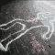
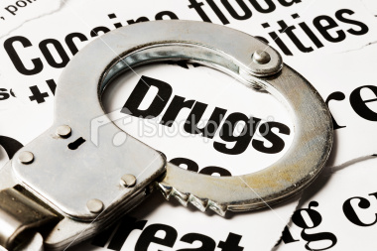

Траг једног наркомана Дрога и криминал се кажњавају, срећом!

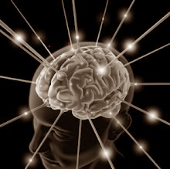
Боже, молимо те, помози човеку, избави га од искушења и спаси од лажне магије дроге. Не дај му да се удружи са ђаволом и коракне у амбис зависности. Ми људи понекад нисмо свесни својих заблуда, па зачас залутамо и страдамо. Уразуми неразумне, ојачај слабе, просветли неуке и упути их безбедним путем. Не дозволи нам да стичемо лоше навике и упознамо пакао наркоманског ропства. Чувај нас од злодела растурача и препродаваца дроге. Разоружај их и спречи масовна убиства!

Човече, молимо те, поштуј живот и научи и нас децу да га поштујемо. Знај, дрога је смртоносно оружје злих и пречица до смрти. Бори се са искушењима, замкама и неистинама срцем и знањем. Ми деца смо мали људи и никада нећемо ни бити велики, ако нас ти, човече, не научиш како да препознамо опасност и чувамо се од лоших људи. Слобода нам је свима важна, па се и ти помоли да останемо слободни и своји. Дрога свакога, ко јој се преда, потчини и претвори у болесног зависника без снаге и воље. Молимо те, човече, буди човек и протерај свакога ко у трци за новцем не бира средства и жртве.

Молимо родитеље, предаваче и ђаке да се удружимо против великог зла - ДРОГЕ, да научимо, обавестимо се, поделимо научено са другима, помогнемо једни другима. Дрога је предворје сваког криминала, па смо дужни да се чувамо и боримо знањем. Наркомани су болесници, које треба људски, стручно и озбиљно лечити. Ми у школи можемо увек некоме помоћи, само ако желимо. Сретнемо ли каквог чудака близу школе или приметимо ли да се нешто чудно дешава у школском дворишту, одмах обавестимо старије. Дрога брише осмех са лица, а ми деца баш волимо да се смејемо.

ГРАФИТИ

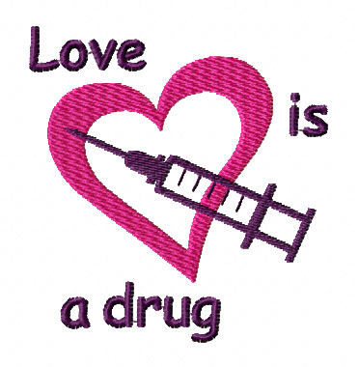
из дневника мртвог наркомана ›
НЕ ВЕРУЈ НАРКОМАНУ!

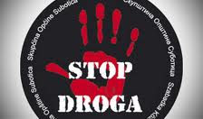

Данас вутра, мука сутра!
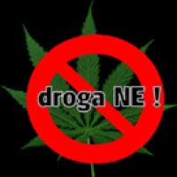

ЗАКЉУЧАК

Радионице су нам биле инспиративне и занимљиве. Стекли смо увид у свет дрога. На неки начин, студирали смо наркоманију. Из исповести смо научили да се чувамо, да избегавамо опасност, која вреба иза сваког ћошка, и да, пре свега, ценимо живот. Најлепши поклон за све нас! Поред тога, рад у групи је помогао да се боље упознамо и упоредимо мишљења. Нисмо радили само у оквиру групе Слободно можемо рећи да су групе сарађивале. Сад је на нас ред да пренесемо то знање другима и да са ученицима наше школе поделимо оно што смо научили и да апелујемо на њих да дрогу заобиђу!

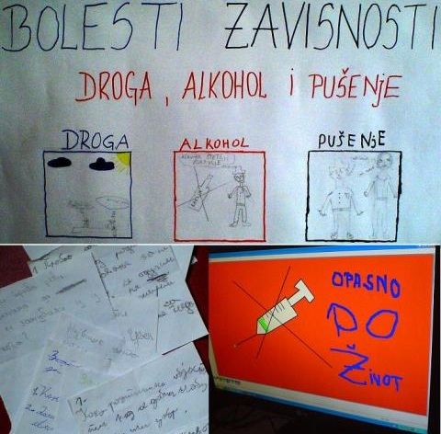
Ко зна, можда ће се неко од нас у будућности и професионално бавити изучавањем, сузбијањем или лечењем болести зависности од дроге. Сигурно ће се сетити ове наше скромне експеди- је у до сада непознат свет наркоманије. Свима нама ће помоћи да схватимо да морамо да се чувамо лошег друштва и искушења. Нећемо се отимати о лепо упаковане бомбоне, ако нам некада неко понуди, а не познајемо га. Треба слушати баке и маме како нас не би преварили зли људи.

ЛИТЕРАТУРА:

1. Мирјана Булатовић: ЂАВО У ПРАХУ (исповести наркомана)
2. http://savetovaliste.nshc.org.rs
3. sr.wikipedia.org/sr
4. www.stetoskop.info
5. www.minzdravlja.inf
6. http://narkomanija-narkomanija.blogspot.com
7. http://www.nikad-heroin.com
8. www.iskra.org.rs
9. http://www.cins.org.rs/?p=1009
10. Фотографије узете са претраживача GOOGLE

РАЗАРА ТЕЛО, УБИЈА ДУХ!

